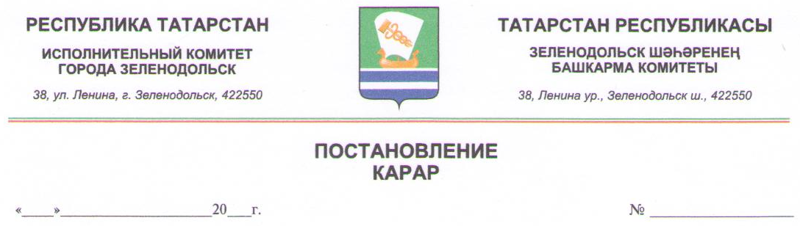

Об утверждении Положения о представлении лицом, поступающим на должность руководителя муниципального учреждения города Зеленодольск, а также руководителем муниципального учреждения города Зеленодольск сведений о доходах, об имуществе и обязательствах имущественного характера

В соответствии с частью четвертой статьи 275 Трудового кодекса Российской Федерации, Исполнительный комитет города Зеленодольск, постановляет:
1. Утвердить прилагаемые:
Положение о представлении лицом, поступающим на должность руководителя муниципального учреждения города Зеленодольск, а также руководителем муниципального учреждения города Зеленодольск сведений о своих доходах, об имуществе и обязательствах имущественного характера и о доходах, об имуществе и обязательствах имущественного характера супруги (супруга) и несовершеннолетних детей;
форму справки о доходах, об имуществе и обязательствах имущественного характера лица, поступающего на должность руководителя муниципального учреждения города Зеленодольск;
форму справки о доходах, об имуществе и обязательствах имущественного характера супруги (супруга) и несовершеннолетних детей лица, поступающего на должность руководителя муниципального учреждения города Зеленодольск;
форму справки о доходах, об имуществе и обязательствах имущественного характера руководителя муниципального учреждения города Зеленодольск;
форму справки о доходах, об имуществе и обязательствах имущественного характера супруги (супруга) и несовершеннолетних детей руководителя муниципального учреждения города Зеленодольск.
2. Заместителю Руководителя Исполнительного комитета города Зеленодольск:
довести до сведения руководителей муниципальных учреждений Положение о представлении лицом, поступающим на должность руководителя муниципального учреждения города Зеленодольск, а также руководителем муниципального учреждения города Зеленодольск сведений о доходах, об имуществе и обязательствах имущественного характера, утвержденное настоящим постановлением;
обеспечить в установленном порядке предоставление сведений о своих доходах, об имуществе и обязательствах имущественного характера, а также о доходах, об имуществе и обязательствах имущественного характера супруги (супруга) и несовершеннолетних детей, поступающих на работу, на должность руководителя муниципального учреждения, а также руководителями муниципальных учреждений города Зеленодольск ежегодно начиная с доходов за 2012 год.
3. Контроль за исполнением настоящего постановления возложить на заместителя Руководителя Исполнительного комитета города Зеленодольск.

Руководитель И.А.Штин

